"Жеке сот орындаушыcы қызметiмен айналысу құқығына біліктілік емтиханын өткізу және лицензия беру, қайта ресімдеу, лицензияның телнұсқаларын беру" мемлекеттік көрсетілетін қызмет регламентін бекіту туралы" Қазақстан Республикасы Әділет министрінің 2014 жылғы 28 қаңтардағы № 26 бұйрығына толықтырулар енгізу
Күшін жойған
Қазақстан Республикасы Әділет министрінің 2014 жылғы 19 маусымдағы № 216 бұйрығы. Қазақстан Республикасының Әділет министрлігінде 2014 жылы 1 шілдеде № 9547 тіркелді. Күші жойылды - Қазақстан Республикасы Әділет министрінің м.а. 2015 жылғы 29 мамырдағы № 311 бұйрығымен
Ескерту. Күші жойылды - ҚР Әділет министрінің м.а. 29.05.2015 № 311 (алғаш ресми жарияланған күнінен кейін он күнтізбелік күн өткен соң қолданысқа енгізіледі) бұйрығымен.
«Мемлекеттік көрсетілетін қызметтер туралы» Қазақстан Республикасының 2013 жылғы 15 сәуірдегі Заңының 10-бабы 2) тармақшасына сәйкес БҰЙЫРАМЫН:
1. «Жеке сот орындаушыcы қызметiмен айналысу құқығына біліктілік емтиханын өткізу және лицензия беру, қайта ресімдеу, лицензияның телнұсқаларын беру» мемлекеттік көрсетілетін қызмет регламентін бекіту туралы» Қазақстан Республикасы Әділет министрінің 2014 жылғы 28 қаңтардағы № 26 бұйрығына (Нормативтік құқықтық актілерді мемлекеттік тіркеу тізілімінде № 9109 тіркелген, 2014 жылғы 5 ақпандағы «Әділет» ақпараттық-құқықтық жүйесінде жарияланған) мынадай толықтырулар енгізілсін:
көрсетілген бұйрықпен бекітілген «Жеке сот орындаушыcы қызметiмен айналысу құқығына біліктілік емтиханын өткізу және лицензия беру, қайта ресімдеу, лицензияның телнұсқаларын беру» мемлекеттiк көрсетілетін қызмет регламенті:
мынадай мазмұндағы 11-тармақпен толықтырылсын:
«11. Мемлекеттік қызмет көрсету барысында рәсімдер (әрекеттер) ретінің, құрылымдық бөлімшелер (қызметкерлер) көрсетілетін қызмет берушінің өзара іс-қимылдарының және мемлекеттік қызмет көрсету барысында ақпараттық жүйелерді пайдалану тәртібінің толық сипаттамасы осы Регламенттің 4-қосымшасына сәйкес мемлекеттік қызмет көрсету бизнес-процестерінің анықтамалығында көрсетіледі.»;
осы бұйрықтың қосымшасына сәйкес редакцияда 4-қосымшамен толықтырылсын.
2. Қазақстан Республикасы Әділет министрлігінің Сот актілерін орындау комитеті (Ж.Б. Ешмағамбетов):
1) осы бұйрықты мемлекеттік тіркеуді қамтамасыз етсін;
2) осы бұйрық мемлекеттік тіркелгеннен кейін оның ресми жариялануын және «Әділет» ақпараттық-құқықтық жүйесінде орналастырылуын қамтамасыз етсін.
3. Осы бұйрықтың орындалуын бақылау Қазақстан Республикасы Әділет министрлігі Сот актілерін орындау комитетінің төрағасы Ж.Б. Ешмағамбетовқа жүктелсін.
4. Осы бұйрық алғаш ресми жарияланған күнінен кейін күнтізбелік он күн өткен соң қолданысқа енгізіледі.
Министр Б. Имашев
Қазақстан Республикасы
Әділет министрінің
2014 жылғы 19 маусымдағы
N 216 бұйрығына
қосымша
«Жеке сот орындаушыcы қызметiмен
айналысу құқығына біліктілік емтиханын
өткізу және лицензия беру, қайта ресімдеу,
лицензияның телнұсқаларын беру» мемлекеттiк
көрсетілетін қызмет регламентіне 4-қосымша
«Жеке сот орындаушысы қызметімен айналысу құқығына біліктілік
емтиханын өткізу және лицензия беру, қайта рәсімдеу,
лицензиясының телнұсқаларын беру» мемлекеттік қызмет көрсету
бизнес-процестерінің анықтамалығы
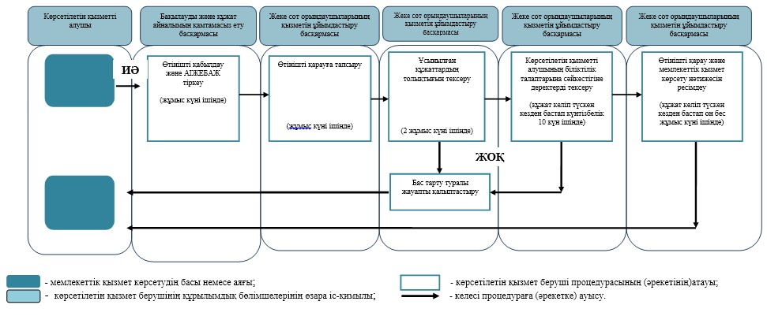

© 2012. Қазақстан Республикасы Әділет министрлігінің «Қазақстан Республикасының Заңнама және құқықтық ақпарат институты» ШЖҚ РМК

